**Project 분석보고서**

**1. 프로젝트 개요**

- 대부분의 현대인들은 다양한 목적과 방법으로 외국어 공부를 하고자 함

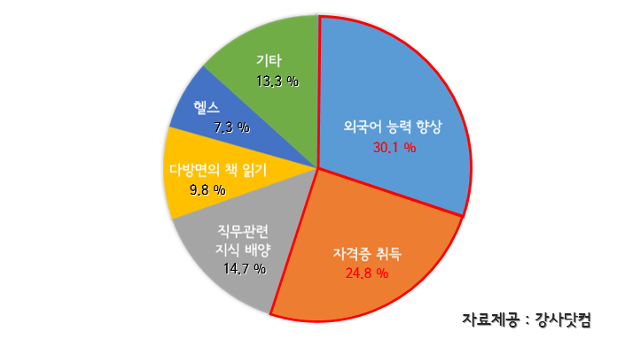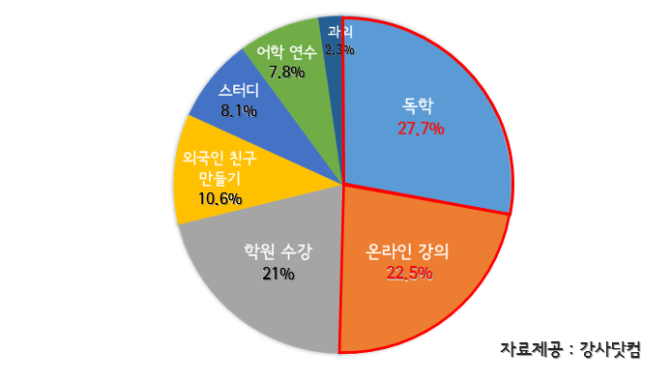

(그림1. 외국어를 공부하려는 다양한 목적과 공부 방법)

- 배우는 것도 단순히 책만으로 공부하는 것이 아닌 영상을 활용한 학습법에 관심이

많으며, 도움이 되었다고 느낀 사람이 많음

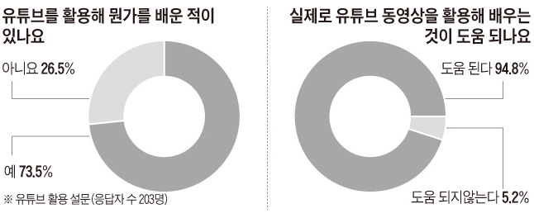

(그림2. 영상을 활용한 학습법에 대한 관심도)

- 또한 현재 많은 사람들이 자신이 알고 있는 정보를 공유하거나 타인에 의해 몰랐던 정보를 얻거나 잘못 알고 있던 것을 고쳐가는 집단지성을 활용한 사이트가 널리 이용됨

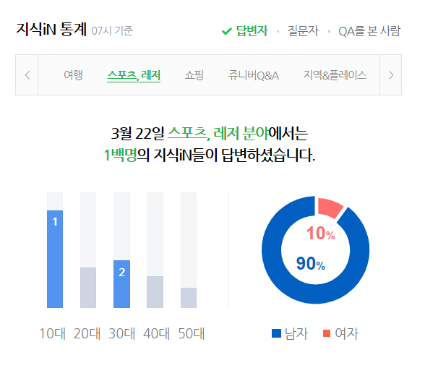

(그림3. 집단지성의 대표적인 예 1, 네이버 지식in)

- 현대인들의 바쁜 삶에서 외국어 공부를 위한 시간을 따로 내기 힘들며 이에 맞춰

다양한 매체를 활용한 외국어 공부 서비스들이 나오고 있음

- 그러나 외국어 공부의 여러 가지 분야(읽기, 쓰기, 말하기) 중 한가지에만 집중된

서비스가 다수이며, 서비스를 이용하기 위한 결제의 부담이 적지 않음

- 수동적으로 공부하는 것이 아닌, 자신이 모르는 것을 질문하거나 알고 있는 지식을

다른 사람들에게 알려 공유하는 등 능동적인 공부 방법을 유도함

- 따라서, **1. 영상매체를 활용하며 경제적 여건에 상관없이 사용 가능**

**2. 외국어 학습의 여러 분야를 도울 수 있는 서비스를 기획**

**3. 많은 사람과 정보 또는 지식을 공유할 수 있는 기능을 제공**

**1) 100LS(회화)**

- 외국어 말하기의 가장 쉬운 공부 방법은 **반복하여 말하기(100LS)**

- 실제로 효과를 본 통계나 관련된 책이 많음'

- 많은 영상을 활용하여 한정되지 않은 다양한 표현을 익힐 수 있음



(그림3. 반복 말하기(100LS) 에 대한 경험과 방법을 설명한 책)

- 영상의 특정 부분을 이용하여 **반복 듣기 및 말하기 서비스 제공**

**2) 어휘력**

**-** 영상을 보며 단어 및 문법을 익힘으로써 단순히 책으로 공부하는 것보다 **기억에 오래**  
 **남으며** 쉽게 질리지 않음

- 문장(대사)이 나오는 상황을 사진과 함께 보기 때문에 **표현을 오랫동안 기억**할 수 있음

(관련기사 1. 암기대신 이미지로 연상해야 효과 있어...

[http://www.womaneconomy.kr/news/articleView.html?idxno=29953](http://www.womaneconomy.kr/news/articleView.html//?idxno=29953) )

**3) 참여형 콘텐츠**

**-** 다른 사람들이 올린 영상을 보는 것만이 아닌 **자신이 가지고 있는 영상을 활용**하여

단어, 100LS 구간 등 직접 등록할 수 있음

**-** 등록된 영상에 추가적인 설명(문법, 숙어, 기타 어휘 등)이 필요하면 **다른 사용자가 참여하여 추가 가능**

**-** 등록자는 추가 등록된 부분을 알림을 통하여 확인할 수 있음

**-** **집단 지성을 활용**하여 업로더도 몰랐던 어휘 지식을 쉽게 터득할 수 있음

**2. 벤치마킹**

|  |  |  |  |
| --- | --- | --- | --- |
| **서비스 명** | **스피킹 맥스** | **슈퍼팬** | **Go語** |
| **개인 대사집 서비스** | X | O | O |
| **개인 단어장 서비스** | X | O | O |
| **단어장 문제 서비스** | X | X | O |
| **반복 서비스** | O | O | O |
| **발음 체크 서비스** | O | X | O |
| **과금 방식** | 패키지 구매 필요 | 이용권 결제 필요 | 무료로 시청 가능 |
| **컨텐츠 확장성** | 하  (제공하는  영상만 이용 가능) | 하  (제공하는  영상만 이용 가능) | 상  (자신이 가진  영상 활용 가능) |

**3. Target User Profile**

< 신상정보 >

- 이름 : 연수민

- 성별 : 여자

- 나이 : 21세

- 직업 : 학생

- 주소 : 대구 동구

- 관심사 : 외국어 공부

< Needs >

- 책으로 공부하는 것에 지루함을 느낀 유저는 **영상을 통해 흥미를 유발**하고자 함

- 그러나 유튜브에 있는 영상을 통하여 공부를 하기엔 자신이 원하는 영상이 없었음

- 또한 **자신이 가지고 있는 영상**에 대해서 공부를 하고 싶음

- 단어뿐만 아니라 **듣기, 말하기 등 다양한 부분을 공부**하고 싶음

**4. 분석결과**

1) 조별의견

- 이수재: 서비스를 이용하기 위해 사용자가 불편하지 않도록 구성에 신경 써야 함

- 최찬민: 사용자들이 어떤 기능인지 쉽게 알 수 있으며 쉬운 조작 난이도로 학습

효율을 높이는 게 좋다고 생각함

- 김소민: 서비스의 목적은 언어 학습이기 때문에 학습을 위한 강제성이 어느 정도

있어야 한다고 생각함

- 조혜경: 100LS 학습법과 연상법을 위한 학습 서비스를 전부 제공해주기 때문에

책으로 공부하는 것보다 더 재미있고 기억에 오래 남을 수 있을 것이라 생각함

- 김승연: 이 서비스는 사용자들의 영상과 플랫폼 내에서 만들어 제공하는 영상 모두

지원하고 있어 보다 유연한 서비스를 제공할 수 있음

2) 설계 계획

- 어학의 한 부분만이 아닌 전체를 커버해줄 수 있는 서비스 제공

- 서비스 이용에는 금전적으로 부담이 적도록 설계

- 단순히 자막의 단어를 검색하고 암기하는 것이 아니라 흥미를 붙일 수 있는 방법 설계

- 장소나 기기에 구애받지 않도록 설계

- 쉐도잉 연습을 위한 시각화 할 필요성 있음

- 기능의 이용 방법이나 메뉴 등이 간단하면서 무엇을 나타내는지 바로 알 수 있어야 함

- 영상 시청에 방해되지 않도록 조작이 단순해야 함

5. 기타(특이사항)

- 없음

|  |  |
| --- | --- |
| 작 성 자 : 이수재 (인)  작 성 자 : 최찬민 (인)  작 성 자 : 조혜경 (인) | 작 성 자 : 김소민 (인)  작 성 자 : 김승연 (인)  작 성 자 : |
| P M 교 수 : 김종율 (인) | 담당교수 : 박성철 (인) |